COMISIÓN ESTATAL DE GARANTÍA DE ACCESO A LA INFORMACIÓN PÚBLICA DEL ESTADO DE SAN LUIS POTOSÍ.

UNIDAD DE ATENCIÓN A DENUNCIAS.

DENUNCIA POR INCUMPLIMIENTO A LAS OBLIGACIONES DE TRANSPARENCIA.

EXPEDIENTE: DEIOT-1115/2018 Y SUS ACUMULADOS

SUJETO OBLIGADO DENUNCIADO: AYUNTAMIENTO DE CIUDAD VALLES, SAN LUIS POTOSÍ

San Luis Potosí, S.L.P.; Acuerdo del Pleno de la Comisión Estatal de Garantía de Acceso a la Información Pública, correspondiente la Sesión Ordinaria del 04 cuatro de mayo de 2018 dos mil dieciocho.

V I S T O S, para resolver, los autos del expediente relativo a las denuncias por incumplimiento a las obligaciones de transparencia identificada con el número DEIOT-1115/2018 y sus acumulados DEIOT-1116/2018 y DEIOT-1117/2018, presentadas en contra del Ayuntamiento de Ciudad Valles, San Luis Potosí, con base en los siguientes:

ANTECEDENTES

- Con fecha 21 veintiuno de marzo de 2018 dos mil dieciocho, este Órgano Colegiado recibió a través del Sistema de Denuncia en Línea, que se ubica en la Plataforma Estatal de Transparencia San Luis, las denuncias por Incumplimiento a las Obligaciones de Transparencia con número de registro 00054054, 00077E4A y 000766AF, presentadas en contra del Ayuntamiento de Ciudad Valles, San Luis Potosí, en las que se señaló textualmente lo siguiente:

“Solicito una verificación cualitativa y cuantitativa de los periodos que más adelante citaré, denuncio ante éste órgano garante, la falta de publicación, correspondiente a los meses de MAYO A DICIEMBRE 2015, ENERO A DICIEMBRE DEL AÑO 2016, ENERO A DICIEMBRE 2017 Y FEBRERO DEL 2018 sobre sus obligaciones de transparencia, correspondiente a: La agenda de actividades de los titulares de las dependencias públicas, reuniones públicas, de los diversos consejos, gabinetes, cabildos, sesiones plenarias, y sesiones de trabajo a las que convoquen . 84 fracción XII”.

“Solicito una verificación cualitativa y cuantitativa de los periodos que más adelante citaré, denuncio ante éste órgano garante, la falta de publicación, correspondiente a los meses de MAYO A DICIEMBRE 2015, ENERO A DICIEMBRE DEL AÑO 2016, ENERO A DICIEMBRE 2017 ENERO A FEBRERO DEL 2018 sobre sus obligaciones de transparencia, correspondiente a: La información presupuestal detallada que contenga por lo menos los datos acerca de los destinatarios, usos, montos, criterios de asignación, mecanismos de evaluación e informes sobre su ejecución. Además deberá difundirse la información relativa a los montos recibidos por conceptos de multas, recargos, cuotas, depósitos, fianzas, señalando el nombre de los responsables de recibirlos, administrarlos y ejercerlos. Por lo que se refiere a los recursos federales transferidos al estado y municipios, se observarán las disposiciones específicas de las leyes: Ley General de Contabilidad Gubernamental, Ley Federal de Presupuesto y Responsabilidad Hacendaria, y Ley de Fiscalización y Rendición de cuentas de la Federación; 84 fracción XXVII”.

“Solicito una verificación cualitativa y cuantitativa de los periodos que más adelante citaré, denuncio ante éste órgano garante, la falta de publicación, correspondiente a los meses de MAYO A DICIEMBRE 2015, ENERO A DICIEMBRE DEL AÑO 2016, ENERO A DICIEMBRE 2017 ENERO A FEBRERO DEL 2018 sobre sus obligaciones de transparencia, correspondiente a: La información presupuestal detallada que contenga por lo menos los datos acerca de los destinatarios, usos, montos, criterios de asignación, mecanismos de evaluación e informes sobre su ejecución. Además deberá difundirse la información relativa a los montos recibidos por conceptos de multas, recargos, cuotas, depósitos, fianzas, señalando el nombre de los responsables de recibirlos, administrarlos y ejercerlos. Por lo que se refiere a los recursos federales transferidos al estado y municipios, se observarán las disposiciones específicas de las leyes: Ley General de Contabilidad Gubernamental, Ley Federal de Presupuesto y Responsabilidad Hacendaria, y Ley de Fiscalización y Rendición de cuentas de la Federación; 84 fracción XXVII”.

- Mediante acuerdo de 23 veintitrés de marzo de 2018 dos mil dieciocho, la Unidad de Atención de Denuncias de esta Comisión tuvo por recibido los escritos de denuncia por incumplimiento a las obligaciones de transparencia del particular, y con fundamento en el artículo 107 de la Ley de Transparencia y Acceso a la Información Pública del Estado de San Luis Potosí, así como en los Lineamientos Segundo, primer párrafo, y Cuarto de los Lineamientos que determinan el Procedimiento al que habrá de someterse el trámite y resolución de las denuncias por incumplimiento a las obligaciones de transparencia:

- Acumuló las denuncias por incumplimiento a las obligaciones de transparencia presentadas, por ser un hecho notorio que existía identidad en la materia de las denuncias de mérito, puesto que las inconformidades provenían de un mismo denunciante, una misma causa y en contra del mismo sujeto obligado.
- Desechó las denuncias por incumplimiento a las obligaciones de transparencia por la falta de publicación de información de los meses de enero y febrero de 2018.
- Desechó las denuncias por incumplimiento a las obligaciones de transparencia por la falta de publicación de información de los meses de mayo de 2015 a abril 2016.
- Admitió a trámite las denuncias por incumplimiento a las obligaciones de transparencia, por la falta de publicación de la información en los meses de mayo a diciembre de 2016 y de enero a diciembre de 2017, quedando registradas bajo los números DEIOT-1115/2018 y sus acumulados DEIOT-1116/2018 y DEIOT-1117/2018.
- Tuvo como sujeto obligado al AYUNTAMIENTO DE CIUDAD VALLES, SAN LUIS POTOSÍ, por conducto de su PRESIDENTE MUNICIPAL y del TITULAR DE LA UNIDAD DE TRANSPARENCIA.
- Con fundamento en el artículo 108 de la Ley de Transparencia del Estado, se requirió al Sujeto Obligado, para que en un plazo de tres días hábiles, rindiera un informe pormenorizado acerca de las omisiones que en materia de difusión de información pública se le imputan en las denuncias que integran el presente expediente, con el apercibimiento de que en caso de no presentarse en el plazo fijado, se aplicarían en su contra las medidas de apremio previstas en el artículo 190 de la Ley de Transparencia y Acceso a la Información Pública del Estado.
- Se instruyó a la Unidad de Verificaciones, para que procediera a realizar la verificación virtual de la información pública que le corresponde difundir al sujeto obligado denunciado en el rubro que se indicó en los escritos de denuncia que integran el presente expediente y, remitiera a la Unidad de Atención de Denuncias el resultado de la verificación.

- Con fecha 09 nueve de abril de 2018 dos mil dieciocho, se recibió en la Oficialía de Partes de esta Comisión el oficio SEDA-DG-211/2018, mediante el que la Jefa de la Unidad de Verificaciones de la Comisión Estatal de Garantía de Acceso a la Información Pública del Estado de San Luis Potosí, remitió a la Unidad de Atención de Denuncias, el dictamen solicitado e informó lo conducente en relación al resultado de la verificación virtual practicada a la información que le corresponde difundir al sujeto obligado denunciado en los rubros que se indicaron en las denuncias que integran el presente expediente.

- Con fecha 10 diez de abril de 2018 dos mil dieciocho, fue devuelto a esta Comisión el sobre con la correspondencia que le fue enviada al Titular de la Unidad de Transparencia de Ciudad Valles, San Luis Potosí, mismo que contenía el auto de admisión de las denuncias por incumplimiento a las obligaciones de transparencia que integran el presente expediente y, por el que se requería el informe con justificación al citado servidor público.

- Con fecha 12 doce de abril de 2018 dos mil dieciocho, se recibió en la Oficialía de Partes de esta Comisión el oficio UTM126/2018, por el que el Director de la Unidad de Transparencia del Ayuntamiento de Ciudad Valles, San Luis Potosí, presentó su informe con justificación sobre los hechos motivo de la presente denuncia.

- Por proveído de 17 diecisiete de abril de 2018 dos mil dieciocho, la Unidad de Atención de Denuncias tuvo por rendido el dictamen presentado por la Unidad de Verificación a través del oficio SEDA-DG-211/2018, mediante el que informó lo conducente respecto de la verificación practicada. Asimismo, tuvo por rendido en tiempo y forma el informe con justificación del Director de la Unidad de Transparencia del sujeto obligado denunciado, y en virtud de lo expuesto en éste, se tuvo como nuevo ente obligado a la Tesorería Municipal del Ayuntamiento de Ciudad Valles, San Luis Potosí, sin que hubiera lugar a requerir informe con justificación a la misma, toda vez que de manera adjunta al ocurso del Director de la Unidad de Transparencia del sujeto obligado, se remitió un diverso oficio en el que el área administrativa responsable de la información hizo manifestaciones respecto de los hechos que originaron las presentes denuncias.
En ese mismo acto, se tuvo al Presidente Municipal del sujeto obligado por omiso en rendir el informe con justificación, en virtud de haber fenecido el término que se le otorgó para tal efecto, sin que constara su comparecencia, por lo que con fundamento en lo dispuesto por el artículo 109 de la Ley de Transparencia y Acceso a la Información Pública del Estado de San Luis Potosí, en relación con lo establecido en el Quinto de los Lineamientos que determinan el procedimiento al que habrá de someterse el trámite y resolución de las denuncias por incumplimiento a las obligaciones de transparencia, se decretó el cierre del periodo de instrucción, y se ordenó elaborar el proyecto de resolución correspondiente.

Expuesto lo anterior, se expresan los siguientes:

CONSIDERANDOS

PRIMERO. Competencia. La Comisión Estatal de Garantía de Acceso a la Información Pública del Estado de San Luis Potosí, es competente para conocer del presente asunto, en términos de las disposiciones contenidas en los artículos 6°, párrafo cuarto, Apartado A, fracción IV y V, y 116 fracción VIII de la Constitución Política de los Estados Unidos Mexicanos; 17 fracción III de la Constitución Política del Estado Libre y Soberano de San Luis Potosí; 1, 2 fracción V, 27, primer párrafo, 34 fracciones I y XXV, 77, 84, 85, 107, de la Ley de Transparencia y Acceso a la Información Pública del Estado de San Luis Potosí en vigor; 12, fracciones I, XI, XXV del Reglamento Interior de la Comisión Estatal de Garantía de Acceso a la Información Pública de San Luis Potosí, publicado en el Periódico Oficial del Estado el 08 de noviembre de 2016, así como en lo dispuesto en los Lineamientos Quinto y Séptimo, primer párrafo, de los Lineamientos que determinan el Procedimiento interno al que habrá de someterse el trámite y resolución de las denuncias por incumplimiento a las obligaciones de transparencia, publicados en el Periódico Oficial del Estado de San Luis Potosí el 29 veintinueve de abril de 2017 dos mil diecisiete.

SEGUNDO. Procedencia. Las denuncias por Incumplimiento a las Obligaciones de Transparencia resultaron procedentes, en virtud de que el denunciante es una persona física que cumple con lo dispuesto en el artículo 104 de la Ley de Transparencia y Acceso a la Información Pública del Estado de San Luis Potosí, mismo que en su parte conducente establece que las denuncias por incumplimiento a las obligaciones de transparencia que se presenten ante esta Órgano Colegiado deben cumplir, con los siguientes requisitos:

ARTÍCULO 104. La denuncia por incumplimiento a las obligaciones de transparencia deberá cumplir, al menos, los siguientes requisitos:

- Nombre del sujeto obligado denunciado;

- Descripción clara y precisa del incumplimiento denunciado;

- El denunciante podrá adjuntar los medios de prueba que estime necesarios para respaldar el incumplimiento denunciado;

- En caso de que la denuncia se presente por escrito, el denunciante deberá señalar el domicilio en la jurisdicción que corresponda o la dirección de correo electrónico para recibir notificaciones. En caso de que la denuncia se presente por medios electrónicos, se entenderá que se acepta que las notificaciones se efectúen por el mismo medio. En caso de que no se señale domicilio o dirección de correo electrónico o se señale un domicilio fuera de la jurisdicción respectiva, las notificaciones, aún las de carácter personal, se practicarán a través de los estrados físicos de la CEGAIP, y

- El nombre del denunciante y, opcionalmente, su perfil, únicamente para propósitos estadísticos. Esta información será proporcionada por el denunciante de manera voluntaria. En ningún caso el dato sobre el nombre y el perfil podrán ser un requisito para la procedencia y trámite de la denuncia

TERCERO. Oportunidad. En virtud de que las denuncias por incumplimiento a las obligaciones de transparencia pueden ser presentadas en cualquier momento, las mismas resultaron ser oportunas conforme lo establecido en el artículo 77 de la Ley de Transparencia y Acceso a la Información Pública del Estado de San Luis Potosí.

CUARTO. Causales de desechamiento. Examinadas las denuncias por incumplimiento a las obligaciones de transparencia que integran el presente expediente, se advierte que no se actualiza la causal de desechamiento prevista en el Lineamiento Tercero, fracción II, de los Lineamientos que determinan el Procedimiento interno al que habrá de someterse el trámite y resolución de las denuncias por incumplimiento a las obligaciones de transparencia, toda vez que es la primera ocasión que la información denunciada es materia de estudio de este Órgano Colegiado.

Por lo anterior, al no haber impedimento jurídico que imposibilite el estudio de fondo, se procede a analizar si las manifestaciones de las personas denunciantes son fundadas.

QUINTO. Hechos motivo de la denuncia. De la lectura a las denuncias por incumplimiento a las obligaciones de transparencia presentadas el 21 veintiuno de marzo de 2018 dos mil dieciocho, se desprende que los particulares denunciaron al Ayuntamiento de Ciudad Valles, San Luis Potosí, por la falta de publicación de la información referente a las fracciones XII y XXVII, de la Ley de Transparencia y Acceso a la Información Pública del Estado de San Luis Potosí, en los meses de mayo a diciembre de 2015, enero a diciembre de 2016, de enero a diciembre de 2017 y enero a febrero de 2018.

De lo anterior, se advierte que la información a que el particular hizo referencia corresponde a obligaciones de transparencia comunes, al versar sobre información prevista en el artículo 84 de la Ley de Transparencia y Acceso a la Información Pública del Estado de San Luis Potosí.

En ese sentido, cabe señalar que mediante Acuerdo CEGAIP-216/2017.S.E., emitido en Sesión Extraordinaria de 08 ocho de marzo de 2017 dos mil diecisiete, el Pleno de este Órgano Colegiado aprobó la Tabla de Aplicabilidad de Obligaciones de Transparencia Comunes a los sujetos obligados de los ámbitos Estatal y Municipal previstas en el artículo 84 de la Ley de Transparencia y Acceso a la Información Pública del Estado de San Luis Potosí, a través de la que se determinaron aplicables al Ayuntamiento de Ciudad Valles, San Luis Potosí, las siguientes obligaciones de transparencia:

CLAVE | DENOMINACIÓN  SUJETO OBLIGADO | APLICAN | NO APLICAN
AY 013 | Ayuntamiento de Ciudad Valles | Art. 84  I, II, III, IV, V, VI, VII, VIII, IX, X, XI, XII, XIII, XIV, XV, XVI, XVII, XVIII, XIX, XX, XXI, XXII, XXIII, XXIV, XXV, XXVI, XXVII, XXVIII, XXIX, XXX, XXXI, XXXII, XXXIII, XXXIV, XXXV, XXXVI, XXXVII, XXXVIII, XXXIX, XL, XLI, XLII, XLIII, XLIV, XLV, XLVI, XLVII, XLVIII, XLIX, L, LI, LII, LIII. | Art.84

De la tabla de aplicabilidad, se desprende que, en lo que aquí interesa, al Ayuntamiento de Ciudad Valles, San Luis Potosí, le atañe difundir la información referente al artículo 84 fracciones XII y XXVII de la Ley de Transparencia y Acceso a la Información Pública del Estado.

Precisado lo anterior, y considerando que la presente denuncia consiste en determinar un posible incumplimiento a la publicación de la información prevista en el artículo 84 fracciones XII y XXVII de la ley de la materia, resulta necesario traer a colación el citado artículo y sus fracciones:

“ARTÍCULO 84. Los sujetos obligados pondrán a disposición del público y mantendrán actualizada, en los respectivos medios electrónicos, de acuerdo con sus facultades, atribuciones, funciones u objeto social, según corresponda, la información, por lo menos, de los temas, documentos y políticas que a continuación se señalan:
[…]
XII. La agenda de actividades de los titulares de las dependencias públicas, reuniones públicas de los diversos consejos, gabinetes, cabildos, sesiones plenarias y sesiones de trabajo a las que convoquen;
[…]

XXVII. La información presupuestal detallada que contenga por lo menos los datos acerca de los destinatarios, usos, montos, criterios de asignación, mecanismos de evaluación e informes sobre su ejecución. Además, deberá difundirse la información relativa a los montos recibidos por concepto de multas, recargos, cuotas, depósitos y fianzas señalando el nombre de los responsables de recibirlos, administrarlos y ejercerlos. Por lo que se refiere a los recursos federales transferidos al estado y municipios, se observarán las disposiciones específicas de las leyes: Ley General de Contabilidad Gubernamental, Ley Federal de Presupuesto y Responsabilidad Hacendaria, y Ley de Fiscalización y Rendición de Cuentas de la Federación; …”

De los preceptos transcritos, se desprende que para un debido cumplimiento a las obligaciones de transparencia, los sujetos obligados deben poner a disposición del público y mantener actualizada, en los medios electrónicos establecidos en la ley de la materia, la información que integran cada una de las disposiciones antes invocadas.

Lo anterior, con el objeto de atender el principio de máxima publicidad consagrado en el artículo 8° fracción VI, del dispositivo legal de la materia, y facilitar el acceso de la información de cualquier persona.

Así pues, en el caso que nos ocupa, la información que integra las obligaciones de transparencia establecidas en el artículo 84 fracciones XII y XXVII de la Ley Estatal de Transparencia, para su cumplimiento se publican en dos formatos distintos.

Ahora bien, es preciso señalar que en el capítulo de antecedentes quedo asentado que la presente denuncia se admitió únicamente por la falta de publicación de información referente a las agendas de los titulares reuniones públicas de los diversos consejos, gabinetes, cabildos, sesiones plenarias y sesiones de trabajo, e información presupuestal detallada del sujeto obligado denunciado, en los meses de mayo a diciembre de 2016 y enero a diciembre de 2017, por tanto, la presente denuncia por incumplimiento a las obligaciones de transparencia se constriñe a determinar si el sujeto obligado denunciado incumplió con la obligación de publicar y actualizar la información correspondiente al artículo 84 fracciones XII y XXVII de la Ley de Transparencia y Acceso a la Información Pública del Estado de San Luis Potosí, en los periodos citados.

En ese sentido, se precisa que el análisis del incumplimiento denunciado se realizará con base en el dictamen que contiene la verificación realizada por la Unidad de Verificaciones de este Órgano garante, mismo que se encuentra contenido en el oficio SEDA-DG-211/2018.
SEXTO. Pruebas ofrecidas y exhibidas en la denuncia. En el caso, las personas denunciantes no ofrecieron ni anexaron elemento probatorio alguno a sus denuncias, lo que se desprende de las capturas de pantalla de las denuncias presentadas a través del Sistema de Denuncia en Línea que se ubica en la Plataforma Estatal de Transparencia San Luis, el día 21 veintiuno de marzo de 2018 dos mil dieciocho.

SÉPTIMO. Resultado de la verificación virtual practicada. Con fecha 09 nueve de abril, la Unidad de Verificaciones del Sistema Estatal de Documentación y Archivo de esta Comisión, realizó una verificación virtual a la información que de conformidad con el artículo 84 fracciones XII y XXVII, de la Ley de Transparencia y Acceso a la Información Pública del Estado de San Luis Potosí, le corresponde difundir al Ayuntamiento de Ciudad Valles, San Luis Potosí, en los medios electrónicos en los meses de mayo a diciembre de 2016 y de enero a diciembre de 2017, advirtiéndose lo siguiente:

“Por medio de la presente, y en atención al proveído de fecha 26 veintiséis de marzo del 2018 dos mil dieciocho, referente a la Denuncia- 1115/2018 y sus acumulados 1116/2018 y 1117/2018 en la cual se instruye a esta Unidad de Verificaciones para que rinda un informe en los términos siguientes:

“Se instruye a la Unidad de Verificaciones de esta Comisión de Transparencia, para que, lleve a cabo la verificación de información pública que le corresponde difundir al sujeto obligado denunciado conforme al incumplimiento señalado en cada escrito de denuncia que conforme al presente expediente, esto es, que verifique si la información relativa a las fracciones XII y XXVII del artículo 84 de la Ley de Transparencia vigente en el Estado, de los meses mayo a diciembre del 2016 y enero a diciembre del 2017, se encuentra o no publicada, debiendo especificar en su dictamen respecto de cuales fracciones se encuentra publicada información y en cuales ha sido omiso en publicar, y rinda el dictamen que corresponda, debiendo atender los precisos términos de cada escrito de denuncia.”

Derivado de lo anterior el incumplimiento que señala el denunciante es “la falta de publicación que de manera oficiosa debería de publicar sin que medie una solicitud de por medio, de la información correspondiente a los meses de mayo a diciembre del 2016, y enero a diciembre del 2017 respecto a la información relativa a la fracción XII y XXVII del artículo 84 de la Ley de Transparencia vigente en el Estado”.

La información que refiere el solicitante se encuentra dentro de las Obligaciones de Transparencia establecida en el artículo 84 fracción XII y XXVII, en los términos señalados en el auto de admisión de la denuncia correspondiente.

En virtud de ello se procede a llevar a cabo la verificación sobre el debido cumplimiento de la obligación señalada por el denunciante siendo las 10:02 a.m. del día 09 de abril del año en curso.
En relación al 2016, se ingresó a la página www.cegaipslp.org.mx, en el apartado 2015-2016, y se ingresó al año 2016 (pantalla 1), por lo cual se visualizó la información únicamente de la fracción XII (pantalla 2), de la fracción XXVII no se visualizó información publicada.

Se ingresó al primer semestre Del 2017, acto seguido, se ingresó a la misma ruta (www.cegaipslp.org.mx) y se accedió a “2017, búsqueda por artículo”, 1 semestre, (pantalla 3) se encontró publicado lo relacionado a la fracción XII y XXVII, únicamente se encontró publicada información relativa a la fracción XII (pantalla 4).

En lo que refiere al segundo semestre, de igual manera se ingresó a la misma ruta y no se observó información publicada la información relativa a la fracción XII y XXVII; de igual manera únicamente se encontró publicada información relativa a la fracción XII (pantalla 5).

Se da por concluida la presente verificación a las 10:26 a.m.

Pantalla 1
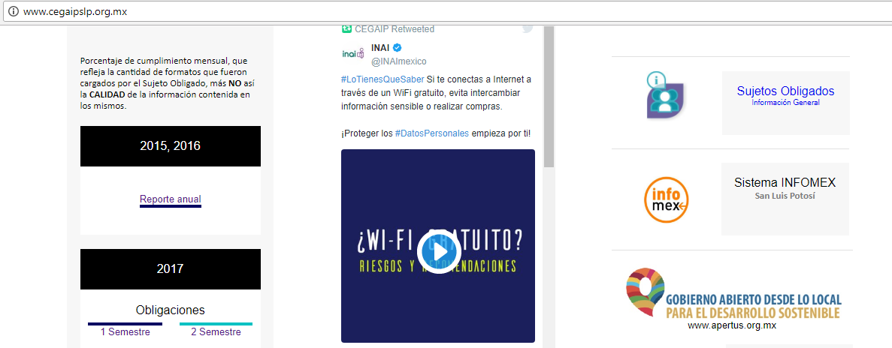

Pantalla 2
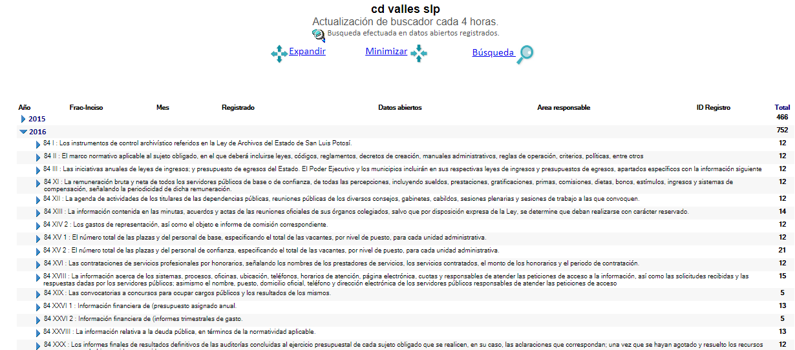

Pantalla 3
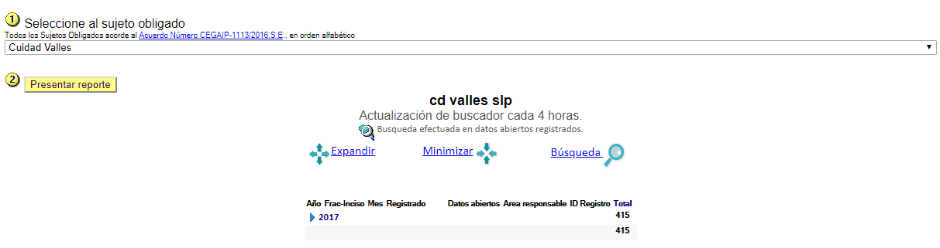

Pantalla 4
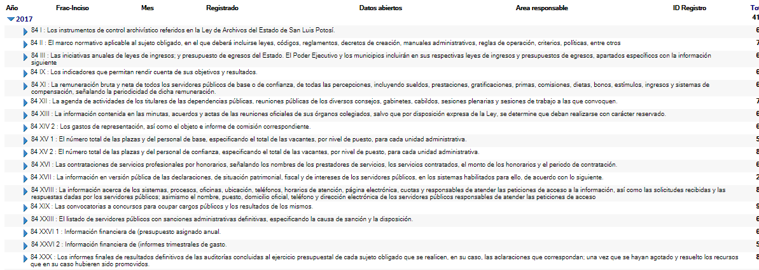

Pantalla 5
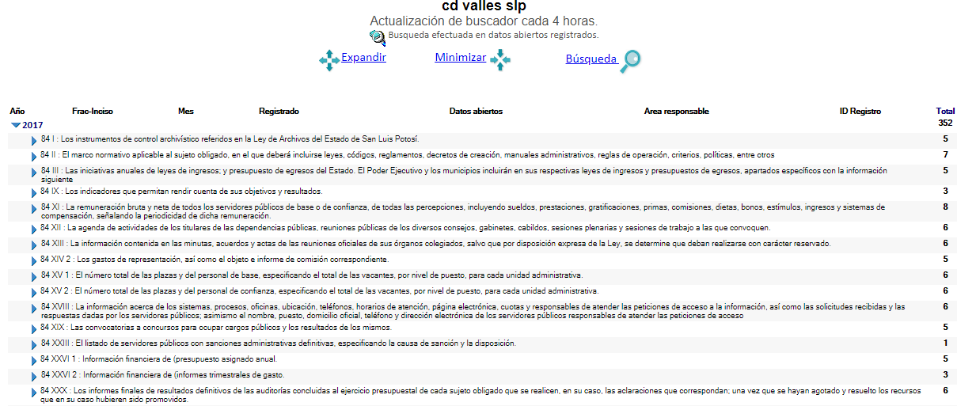

Sin otro particular, insto se me tenga por presentando el informe en los términos señaladas y por acordando lo conducente en el mismo.”

OCTAVO. Informe con justificación. Mediante oficio UTM126/2018, el Director de la Unidad de Transparencia del Ayuntamiento de Ciudad Valles, San Luis Potosí, expresó:

“Esta unidad de transparencia a mi cargo realizó una verificación en la Plataforma Estatal De Transparencia a sus fracciones XII y XXVII ENCONTRANDO LO SIGUIENTE:

Fracción XII: referente a esta fracción se encontró publicada toda la información correspondiente de mayo a diciembre de 2016 y enero a diciembre 2017.

Fracción XXVII: referente a esta fracción no se encontró la información requerida

Referente a la fracción XXVII se le informa que se le envió un oficio al departamento de tesorería solicitándole un informe referente al porque no está publicada esa información, ya que es Tesorería el encargado del llenado y carga del formato en mención, para lo cual se anexa la contestación al presente en el que da respuesta a lo requerido”

Al oficio de referencia, el Director de la Unidad de Transparencia del sujeto obligado adjuntó la siguiente documental.
- Copia del oficio TM/101/2018, signado por el Subtesorero de la Tesorería Municipal del Ayuntamiento de Ciudad Valles, San Luis Potosí, mediante el que expresó lo siguiente respecto de los hechos que motivaron la presente denuncia:

“me permito manifestar que con fecha 16 de Diciembre del año 2017, se subió a plataforma la información que se requiere, sin embargo a la fecha no se encuentra la misma, desconociendo el motivo, toda vez que la administración de la plataforma no corresponde a este Órgano generador, no obstante, no omito mencionar que se está subiendo nuevamente la información, para efectos de dar cumplimiento a las obligaciones de transparencia establecidas en la Ley”

De un análisis al informe rendido, se desprende que el Director de la Unidad de Transparencia realizó una verificación a la información que se denunció, con la que advirtió la falta de cumplimiento de la totalidad de la información, pues incluso refirió haber girado al área administrativa responsable de la difusión de la información un oficio mediante el que solicitó un informe de los motivos por los que no estaba publicada la información relativa a la fracción XXVII del artículo 84 de la ley estatal de la materia.

En ese sentido, resulta necesario invocar lo señalado por los artículos 54 fracción I, 74 y 76 de la Ley de Transparencia y Acceso a la Información Pública del Estado de San Luis Potosí, mismo que a la letra dice:
ARTÍCULO 54. Los sujetos obligados designarán al responsable de la Unidad de Transparencia que tendrá las siguientes funciones:
I. Recabar y difundir la información a que se refieren los capítulos, II, III, y IV, del Título Cuarto de esta Ley y propiciar que las áreas la actualicen periódicamente, conforme la normatividad aplicable;

ARTÍCULO 74. Los sujetos obligados deben poner a disposición de los particulares la información a que se refiere este Título en su página de internet y en la Plataforma Nacional de Transparencia, como lo dispone los artículos 49 y 60 de la Ley General.
El dominio de internet correspondiente a las páginas electrónicas de los sujetos obligados, deberá ser registrado a nombre de la institución vinculada a dicha página y, en ningún caso, a nombre de la persona quien haya realizado el trámite.

ARTÍCULO 76. La información correspondiente a las obligaciones de transparencia deberá actualizarse por lo menos cada mes. El Sistema Nacional emitirá los criterios para determinar el plazo mínimo que deberá permanecer disponible y accesible la información, atendiendo a las cualidades de la misma.
La publicación de la información deberá indicar el sujeto obligado encargado de generarla, así como la fecha de su última actualización.

De lo anterior, se advierte que los sujetos obligados deben poner a disposición de los particulares, en medios electrónicos, la información correspondiente a las obligaciones de transparencia, difusión que debe llevarse a cabo por lo menos cada mes.

Asimismo, se desprende que entre las funciones del responsable de la Unidad de Transparencia está la de difundir y propiciar que las áreas actualicen periódicamente la información sobre las obligaciones de transparencia, es decir, la información que cada mes deben publicar conforme las disposiciones vistas.

En ese sentido, se considera que el responsable de la Unidad de Transparencia ha sido omiso en vigilar y propiciar la actualización continua de las obligaciones de transparencia que le corresponde al área administrativa responsable de la difusión de la información denunciada, puesto que no fue hasta la presentación de la denuncia que el servidor público de referencia advirtió la falta de publicación de la información del artículo 84 fracción XXVII de la ley de la materia, y realizó las gestiones conducentes con la responsable de la información.

Con respecto a las manifestaciones realizadas por el área de la Tesorería Municipal referentes a la denuncia, se desprende que éste aseguró haber publicado la información denunciada en el mes de diciembre de 2017, empero dice desconocer los motivos por los que no se encuentra en la Plataforma Estatal de Transparencia ya que corresponde a este órgano garante la administración de la misma, en ese sentido, cabe señalar que el servidor público no aportó medio de prueba a través del cual demostrara su dicho, pese a que por proveído de 26 veintiséis de marzo de 2018 dos mil dieciocho, se le otorgó un término para que informara sobre los hechos relacionados con la presente denuncia, circunstancia por lo que no se consideran suficientes los argumentos vertidos para justificar la omisión de dar cumplimiento a sus obligaciones de transparencia.

NOVENO. Determinación sobre cumplimiento o incumplimiento. En primer término, es importante establecer que el cumplimiento de las obligaciones de transparencia en el presente expediente, versa respecto del artículo 84, fracciones XII y XXVII de la Ley de Transparencia y Acceso a la Información Pública del Estado de San Luis Potosí, en los meses de mayo a diciembre de 2016 y de enero a diciembre de 2017, en los términos denunciados, esto es, únicamente a la falta de publicación de dicho artículo y fracciones.

Con base en el dictamen de verificación contenido en el oficio SEDA-DG-211/2018, en relación con lo informado por el sujeto obligado en el informe con justificación, este Órgano Garante estima parcialmente fundadas las denuncias por incumplimiento a las obligaciones de transparencia presentada en contra del Ayuntamiento de Ciudad Valles, San Luis Potosí, por la falta de publicación de la información que le corresponde difundir conforme al artículo 84, fracciones XII y XXVII de la Ley de Transparencia y Acceso a la Información Pública del Estado de San Luis Potosí, en los meses de mayo a diciembre de 2016 y de enero a diciembre de 2017.
Lo anterior es así, partiendo del hecho de que el propio sujeto obligado informó haber realizado una verificación en la Plataforma Estatal de Transparencia, con la que aceptó haber advertido la falta de publicación de la información referente a la información presupuestal detallada del sujeto obligado en los meses de mayo a diciembre de 2016 y de enero a diciembre de 2017.

Incumplimiento, que esta Comisión pudo constatar a través de la revisión virtual que la Unidad de Verificaciones, como área técnica especializada en evaluar el cumplimiento de los sujetos obligados a las obligaciones de transparencia que les corresponde difundir, realizó el 09 nueve de abril de 2018 dos mil dieciocho, para determinar si el Ayuntamiento de Ciudad Valles, San Luis Potosí, cumplió con la información que de conformidad con el artículo 84, fracciones XII y XXVII, de la Ley de Transparencia y Acceso a la Información Pública del Estado de San Luis Potosí, debía publicar en la Plataforma Estatal de Transparencia -sitio creado por este Órgano Garante que permita poner a disposición de los particulares la información relativa a las obligaciones de transparencia de los sujetos obligados en un solo sitio y al cual pueda accederse, adicionalmente, mediante un vínculo inserto en las páginas de internet de los sujetos obligados- en los meses de mayo a diciembre de 2016 y de enero a diciembre de 2017; advirtiendo la publicación parcial de la información denunciada en el presente expediente.

Esto, porque una vez realizada la consulta virtual a la información de que se trata, a efecto de contar con los elementos de prueba suficientes para calificar las presentes denuncias, se pudo advertir lo siguiente:

En el periodo de mayo a diciembre 2016:
- Se encontró publicada la información referente a la fracción XII del artículo 84 de la Ley de Transparencia y Acceso a la Información Pública del Estado de San Luis Potosí
- De la fracción XXVII del artículo 84 de la Ley de Transparencia y Acceso a la Información Pública del Estado de San Luis Potosí, no se visualizó información publicada.

Lo anterior, evidencía la falta de publicación de la información presupuestal detallada del sujeto obligado denunciado (Art. 84, fracción XXVII LTAIPSLP) en los meses de mayo a diciembre de 2016.

En el periodo de enero a diciembre 2017:
- Se encontró publicada la información referente a la fracción XII del artículo 84 de la Ley de Transparencia y Acceso a la Información Pública del Estado de San Luis Potosí
- De la fracción XXVII del artículo 84 de la Ley de Transparencia y Acceso a la Información Pública del Estado de San Luis Potosí, no se visualizó información publicada.

Lo anterior, evidencía la falta de publicación de la información presupuestal detallada del sujeto obligado denunciado (Art. 84, fracción XXVII LTAIPSLP) en los meses de enero a diciembre de 2017.

De esta manera, se advierte que el sujeto obligado no cumple debidamente con la publicación de las obligaciones de transparencia que se analizan, en tanto que la verificación virtual practicada advirtió un cumplimiento parcial de la información de que se trata, por lo que, a la fecha en que se emite la presente resolución, se constata el incumplimiento denunciado.

Esto, pese a que de conformidad con el Acuerdo CONAIP/SNT/ACUERDO/26/10/2016-04, mediante el cual Sistema Nacional de Transparencia aprobó la modificación del plazo para que los sujetos obligados de los ámbitos Federal, Estatal y Municipal incorporen a sus portales de Internet y a la Plataforma Nacional de Transparencia, la información a la que se refieren el Titulo Quinto y la fracción IV del artículo 31 de la Ley General de Transparencia y Acceso a la Información Pública, así como la aprobación de la definición de la fecha a partir de la cual podrá presentarse la denuncia por la falta de publicación de las obligaciones de transparencia, a la que se refiere el Capítulo VII del Título Quinto de la Ley General de Transparencia y Acceso a la Información Pública, la fecha límite que tenía el Ayuntamiento de Ciudad Valles, San Luis Potosí, para incorporar en el sitio de internet -Plataforma Estatal de Transparencia, para los sujetos obligados del Estado de San Luis Potosí- y en la Plataforma Nacional de Transparencia, la información pública de oficio generada desde la entrada en vigor de la Ley General de Transparencia era el 04 cuatro de mayo de 2017 dos mil diecisiete.

Por lo que de menos, la información generada por el sujeto obligado en el ejercicio 2016 hasta el mes de abril de 2017, debió estar disponible al público en los medios electrónicos establecidos por la ley de la materia, desde el 04 de mayo de 2017, sin embargo, la verificación practicada arrojó que el sujeto obligado incumplió con la obligación de difundir parte de la información, tal como se desprende párrafos que anteceden.

Así pues, lo cierto es que en la especie el sujeto obligado no cumple satisfactoriamente con la publicación de la totalidad de la información que debe de hacer de manera oficiosa, sino que además tampoco lo hizo en los plazos que las disposiciones emitidas en materia de obligaciones de transparencia y la propia ley de la materia establecen, pues de manera posterior a la conclusión del plazo fijado por el Sistema Nacional de Transparencia, el Ayuntamiento de Ciudad Valles, San Luis Potosí, tenía y tiene la obligación de actualizar la información de sus obligaciones de transparencia dentro de los primeros diez días de cada mes, de conformidad con lo dispuesto por el artículo 76 de la Ley de Transparencia y Acceso a la Información Pública del Estado de San Luis Potosí, y el Lineamiento Séptimo, fracción IV, de los Lineamientos para la difusión, disposición y evaluación de las obligaciones de transparencia comunes y específicas de los sujetos obligados del Estado y Municipios de San Luis Potosí, sin que se advierta que hubiera llevado a cabo lo anterior, respecto a la información a que se refiere el artículo 84 fracción XXVII de la ley de la materia.

Por tal consideración, es dable asentar que le asiste la razón en parte a los denunciantes, puesto que ha quedado demostrada la falta de cumplimiento a la obligación de transparencia establecida en el artículo 84 fracción XXVII de la Ley Estatal de Transparencia y Acceso a la Información Pública, pues el Ayuntamiento de Ciudad Valles, San Luis Potosí, no difundió la información presupuestal detallada en los periodos de mayo a diciembre de 2016 y enero a diciembre de 2017, pese a corresponder a información que debe difundirse de manera obligatoria, permanente y actualizada, por lo que esta Comisión de Transparencia estima parcialmente fundadas las denuncias por el incumplimiento a las obligaciones de transparencia hechas valer por los promoventes.

En tal virtud, es procedente imputar al sujeto obligado el incumplimiento a la obligación de transparencia establecida en el artículo 84 fracción XXVII, de la Ley de Transparencia y Acceso a la Información Pública del Estado de San Luis Potosí.

DÉCIMO. Forma y término en que deberá proceder a la publicación de la información. En virtud de las razones y fundamentos expuestos con antelación, se instruye al sujeto obligado denunciado Ayuntamiento de Ciudad Valles, San Luis Potosí, poner a disposición del público en la Plataforma Estatal de Transparencia, la información correspondiente a:

- Artículo 84, fracción XXVII, de la Ley de Transparencia y Acceso a la Información Pública del Estado de San Luis Potosí, en los periodos de mayo a diciembre de 2016 y de enero a diciembre de 2017.

Lo anterior, en la inteligencia de que la publicación de la información deberá llevarla a cabo en apego a lo establecido en Los Lineamientos Técnicos Generales para la Publicación, Homologación y Estandarización de la Información de las Obligaciones establecidas en el Título Quinto y en la fracción IV del Artículo 31 de la Ley General de Transparencia y Acceso a la Información Pública, que deben de difundir los Sujetos Obligados en los portales de internet y en la Plataforma Nacional de Transparencia, así como en el Lineamiento Vigésimo Sexto de los Lineamientos Estatales para la Difusión, Disposición y Evaluación de las Obligaciones de Transparencia comunes y específicas.

DÉCIMO PRIMERO. Plazo para la publicación de la información. Con fundamento en lo dispuesto por el artículo 110, tercer párrafo, de la vigente Ley de Transparencia y Acceso a la Información Pública de San Luis Potosí, en relación con lo dispuesto en el Lineamiento Octavo, primer párrafo, de los Lineamientos que determinan el procedimiento interno al que habrá de someterse el trámite y resolución de las denuncias por incumplimiento a las obligaciones de transparencia, el Sujeto Obligado, Ayuntamiento de Ciudad Valles, San Luis Potosí, deberá cumplir con lo ordenado en el apartado que antecede dentro del plazo de quince días, que comenzará a contarse a partir del día siguiente al de su notificación; quedando apercibido que, de no dar cumplimiento en el plazo fijado, se aplicarán las medidas de apremio a que se refiere el artículo 190 de la Ley de Transparencia y Acceso a la Información Pública del Estado de San Luis Potosí en vigor, sin perjuicio de las demás responsabilidades que pudieran generarse con dicho incumplimiento.

Asimismo, de conformidad con el artículo 111, primer párrafo, de la vigente Ley de Transparencia y Acceso a la Información Pública de San Luis Potosí, en relación con lo dispuesto en el Lineamiento Octavo, segundo párrafo, de los Lineamientos que determinan el procedimiento interno al que habrá de someterse el trámite y resolución de las denuncias por incumplimiento a las obligaciones de transparencia, el sujeto obligado Ayuntamiento de Ciudad Valles, San Luis Potosí, deberá informar a esta Comisión de Transparencia sobre el cumplimiento dado a la presente resolución, esto, a más tardar al día siguiente de haber transcurrido el plazo señalado en el párrafo que antecede.

Por último, es menester señalar que la presente resolución es inatacable para el Sujeto Obligado, empero se deja a salvo el derecho del denunciante a impugnarla en la vía de amparo que corresponda, conforme lo dispuesto por el párrafo segundo del artículo 110 de la Ley de Transparencia y Acceso a la Información Pública del Estado de San Luis Potosí en vigor.

Por lo anteriormente expuesto y fundado se resuelve:

RESOLUTIVOS

PRIMERO. Por las consideraciones y fundamentos señalados en el considerando noveno de la presente resolución, se determina PARCIALMENTE FUNDADA las denuncias por incumplimiento a las obligaciones de transparencia presentadas en contra del sujeto obligado Ayuntamiento de Ciudad Valles, San Luis Potosí.

SEGUNDO. Se instruye al sujeto obligado Ayuntamiento de Ciudad Valles, San Luis Potosí, para que, a través del Titular del área responsable de publicar la información relativa a la fracción y artículo denunciado, cumpla con lo señalado en la presente resolución.

TERCERO. Se instruye al sujeto obligado para que cumpla con lo ordenado en la presente resolución, dentro del plazo de quince días, que comenzará a contarse a partir del día siguiente al de su notificación; quedando apercibido que, de no dar cumplimiento en el plazo fijado, se aplicarán las medidas de apremio a que se refiere el artículo 190 de la Ley de Transparencia y Acceso a la Información Pública del Estado de San Luis Potosí en vigor, sin perjuicio de las demás responsabilidades que pudieran generarse con dicho incumplimiento.

CUARTO. Se instruye al sujeto obligado para que al día siguiente de haber transcurrido el plazo señalado en el punto resolutivo que antecede, informe a esta Comisión de Transparencia sobre el cumplimiento dado a la presente resolución.

Notifíquese; por medio de oficio con copia de la presente resolución a las autoridades, y a la parte denunciante por el medio que señaló.

Así, por unanimidad de votos, lo resolvió la Comisión Estatal de Garantía de Acceso a la Información Pública, integrada por los Comisionados MTRO. Alejandro Lafuente Torres, presidente, Licenciada Paulina Sánchez Pérez del Pozo y Licenciada Claudia Elizabeth Ávalos Cedillo, quienes en unión de la Licenciada Rosa María Motilla García, Secretaria de Pleno que da fe, firman esta resolución, cuyo proyecto fue elaborado y presentado por el Titular de la Unidad de Atención a Denuncias, de conformidad con el artículo 48 fracción XII del Reglamento Interior de esta Comisión, y Quinto de los Lineamientos que Determinan el procedimiento interno al que habrá de someterse el trámite y resolución de las denuncias por incumplimiento a las obligaciones de transparencia, publicados en el Periódico Oficial del Estado, respectivamente, los días 8 ocho de noviembre de 2016 dos mil dieciséis y 29 veintinueve de abril de 2017 dos mil diecisiete.

COMISIONADO PRESIDENTE  MTRO. ALEJANDRO LAFUENTE TORRES | COMISIONADA  LIC. PAULINA SÁNCHEZ PÉREZ DEL POZO
COMISIONADA  LIC. CLAUDIA ELIZABETH ÁVALOS CEDILLO | SECRETARIA DE PLENO  LIC. ROSA MARÍA MOTILLA GARCÍA

*ESTAS FIRMAS PERTENECEN A LA RESOLUCIÓN DE LA DENUNCIA POR INCUMPLIMIENTO A LAS OBLIGACIONES DE TRANSPARENCIA DEIOT-1115/2018 Y SUS ACUMULADOS, INTERPUESTA EN CONTRA DEL AYUNTAMIENTO DE CIUDAD VALLES, SAN LUIS POTOSÍ, APROBADA EN SESIÓN ORDINARIA CELEBRADA EL 04 CUATRO DE MAYO DE 2018 DOS MIL DIECIOCHO.

L´MGMS

http://apps.slp.gob.mx/po/ConsultaDocumentos.aspx
ARTÍCULO 8°. La CEGAIP deberá regir su funcionamiento de acuerdo a los siguientes principios: […] VI. Máxima Publicidad: toda la información en posesión de los sujetos obligados será pública, completa, oportuna y accesible, sujeta a un claro régimen de excepciones que deberán estar definidas y ser además legítimas y estrictamente necesarias en una sociedad democrática;
Dictamen visible de fojas 14 a 17 de autos
ARTÍCULO 47. Atribuciones. Son atribuciones del Titular de la Unidad de Verificaciones: […] XIV.- Realizar las verificaciones de las obligaciones de transparencia establecidas en el Capítulo V del Título IV de la Ley de Transparencia y Acceso a la Información Pública, de conformidad con los Lineamientos que se aprueben por el Pleno de la CEGAIP. XV.- Las demás que se deriven de la Ley General, la Ley y de otras disposiciones aplicables.
http://www.snt.org.mx/images/Doctos/Acuerdo_Modificacion_ampliacion_Plazo_SIPOT_atencion_a_consejo.pdf
ARTÍCULO 76. La información correspondiente a las obligaciones de transparencia deberá actualizarse por lo menos cada mes. El Sistema Nacional emitirá los criterios para determinar el plazo mínimo que deberá permanecer disponible y accesible la información, atendiendo a las cualidades de la misma. La publicación de la información deberá indicar el sujeto obligado encargado de generarla, así como la fecha de su última actualización SÉPTIMO. Las unidades administrativas responsables de poner a disposición a través del sitio de Internet de los sujetos obligados, las obligaciones de transparencia a las que refieren los capítulos II, III y IV, del Título Cuarto de la Ley, en coordinación con las unidades de transparencia, publicarán y difundirán dicha información de conformidad con lo siguiente: IV. Las Obligaciones de Transparencia deberán actualizarse los diez primeros días de cada mes con información del mes inmediato anterior; mientras que los plazos de permanencia en Plataforma Estatal de Transparencia del Estado,
ARTÍCULO 3°. Para los efectos de la presente Ley se entenderá por: […] XX. Obligaciones de Transparencia: la información que los sujetos obligados deben difundir de manera obligatoria, permanente y actualizada, sin que medie para ello, solicitud de acceso;

